 | Revista Gestão e Gerenciamento  Site: www.nppg.org.br/gestaoegerenciamento | 

RETROFIT LUMINOTÉCNICO E DAS INSTALAÇÕES ELÉTRICAS EM EDIFÍCIO HISTÓRICO ATRAVÉS DA TECNOLOGIA BIM
Rocha, Paulo Eduardo Darski (1); Mesquita, Claudia Baima (2); Moon, Beatriz Se Keng (3); Lopes, Pâmela de Oliveira (4); Neves, Filipe Graciano (5)
- Universidade do Estado do Rio de Janeiro, pauloedurocha@gmail.com
- Universidade do Estado do Rio de Janeiro, claudia.baima31@gmail.com
- Universidade do Estado do Rio de Janeiro, beatrizsekengmoon@hotmail.com
- Universidade do Estado do Rio de Janeiro, pamelasepol@hotmail.com
- Universidade do Estado do Rio de Janeiro, filipe.graciano.neves@gmail.com

Informações do Artigo
Histórico:
Recebimento: 17 Mar 2021
Revisão: 20 Mar 2021
Aprovação:10 Abr 2021

Palavras chave:
Instalações elétricas especiais, Instalações elétricas em patrimônio histórico, Instalações em edificações históricas
Resumo:
As tipicidades de um projeto de instalações elétricas de edificações históricas e de monumentos tombados nem sempre são totalmente atendidas pelas normas atuais da ABNT. As NBRs 5410 e 13570 aplicam-se a construções novas e não englobam todos os aspectos necessários para restaurações, especialmente porque, em muitos casos, não existiam instalações prediais quando concebidas. Muitas vezes, nessas edificações, a inserção ou adaptação das instalações foram realizadas ao longo do tempo sem nenhuma fiscalização e/ou plano de manutenção preventiva. As obras mais recentes apresentam, em sua maioria, sérios problemas de segurança devido ao estado precário dos componentes elétricos, além disso, não respeitam os princípios da intervenção mínima e da reversibilidade dos materiais empregados em sua concepção original. Consequentemente, são comuns em construções históricas cabos elétricos aparentes, instalação inadequada de luminárias e sobrecarga de energia. Nosso objeto de estudo é a Casa do Barão do Rio Branco, localizada na cidade de Petrópolis, tombada pelo INEPAC em 1998. Foi onde o Barão do Rio Branco assinou o Tratado de Petrópolis, que anexou o território do Acre ao Brasil. O imóvel foi adquirido pela Universidade do Estado do Rio de Janeiro (UERJ) em março de 2014, com a finalidade de abrigar o recente curso de graduação em Arquitetura e Urbanismo. Entretanto, devido às condições estruturais, a casa encontra-se interditada e sem uso, aguardando processo de restauração. Este trabalho tem como objetivo a realização de um retrofit luminotécnico e de um projeto de instalações elétricas, utilizando como ferramenta computacional a tecnologia BIM (Building Information Modeling), através do software REVIT, visando atender às demandas contemporâneas para um novo uso da edificação, dentro dos preceitos conceituais e teóricos de um projeto de restauração, sem que se alterem suas condições originais.

Introdução

O presente trabalho consiste numa proposta de reabilitação da Casa do Barão do Rio Branco, baseada em projeto elaborado pelos alunos do sétimo período de graduação do Departamento de Arquitetura e Urbanismo da Universidade do Estado do Rio de Janeiro (DAU/UERJ).
Carregada de passado, sem que se tenha, entretanto, conseguido determinar a data de sua construção, serão adotados três marcos na sua cronologia.
Considera-se como primeiro marco a assinatura do Tratado de Petrópolis pelo então locatário Barão do Rio Branco, quando prevalece o uso do monumento como espaço residencial, datada no período de 1902 a 1912. Em segundo marco, a casa torna-se residência e atelier da escultora surrealista Maria Martins. Não se tem conhecimento da data de chegada e do tempo de permanência de Maria Martins na Casa, mas deduz-se que ambos se insiram no período entre seu retorno ao Brasil da vida no exterior, no final de 1949, e sua morte, em 1963. Em 1991 a Casa passa a ser alugada para a prefeitura de Petrópolis pela família de Luiz Philipe Martins. Quando destinada ao serviço público, registra-se o terceiro marco histórico, pois é nesse momento que muitas reportagens passaram a retratar o estado de degradação do imóvel, posteriormente tombado pelo Instituto Estadual do Patrimônio Cultural (INEPAC), processo: E- 03/17.007/1981. E em 1985, um sobretombo pela prefeitura municipal de Petrópolis, processo nº 308/85.
Em 2014 a casa é comprada pela UERJ, a fim de abrigar o início do curso de Arquitetura e Urbanismo, ocorrido em 2016. Em 2017 a utilização da casa é interditada devido a questões estruturais.
É difícil precisar as diversas adaptações na casa e os momentos em que foram feitas, mas após levantamentos iconográficos, arquitetônicos e históricos, fica evidente que a casa passou por um grande processo de sobreposições estéticas. Não é possível definir com exatidão estilo, técnica e período de tais intervenções, tornando-se inviável uma restauração, que sequer chegaria a ser tipológica, e sim cegamente feita por analogia, comprometendo a autenticidade da obra, ferindo os princípios do restauro, definidos por Camilo Boito(1836-1915) e Cesare Brandi(1906-1988).
A base teórica da proposta resulta da prevalência do histórico sobre o estético, condicionando o ato de restauração: “A restauração constitui o momento metodológico do reconhecimento da obra de arte, na sua consistência física e na sua dúplice polaridade estética e histórica, com vistas à sua transmissão para o futuro” (BRANDI, 2004, p.30).
A matéria, depois de decorrido todo esse tempo, encontra-se em avançado estado de degradação, impedindo o uso efetivo dos espaços. É, portanto, o estado de conservação da obra, no momento da restauração que condiciona e limita a ação restauradora dessa intervenção, associada à falta de registros técnicos e históricos precisos. Devido a esta falta de dados, os alunos fizeram o levantamento métrico de toda a casa, Figura 1.
Fica evidente, ao longo do tempo, a prevalência do uso residencial. Pretende-se respeitar tal aspecto, propondo para a nova destinação a flexibilização do uso dos espaços. Os alunos propõem como novo uso da edificação a implantação de cursos de pós-graduação em arquitetura do DAU/UERJ.
A implantação de infraestruturas lógica, elétrica e hidráulica, a partir do momento em que se fazem necessárias à função prevista do edifício, será feita concomitantemente com o restauro das estruturas internas. A intervenção deverá atender aos princípios da reversibilidade e da intervenção mínima, seguindo os princípios de Brandi, associada ao bom senso, recorrendo a escolhas técnicas seguras, com vistas a conservar não só a matéria, mas também o funcionamento estrutural original, conciliando valores de segurança e conservação.
O projeto compreende diversas ações, desde a consolidação estrutural, do telhado à fundação, a partir de análise estratigráfica, visando não só à conservação do edifício bem como sua preservação e compatibilização com as expectativas funcionais atuais.
Neste trabalho, será focado apenas no estudo de implementação do sistema elétrico, pois a precariedade das instalações elétricas atuais não estão adequadas para atender ao contexto do novo uso da edificação, estando agora destinada a abrigar as atividades de ensino e pesquisa do curso de pós graduação do Departamento de Arquitetura e Urbanismo (DAU), da Universidade do Estado do Rio de Janeiro (UERJ).
Figura 1 – Fachada da Casa do Barão com os alunos fazendo o levantamento métrico da casa
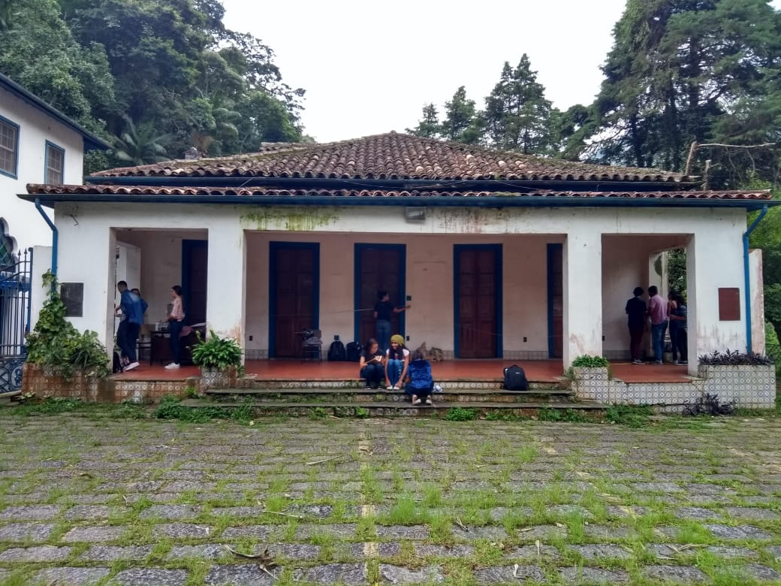
Fonte: autor (2019)

Programa de necesidades
As definições projetuais mostram que cada caso tem particularidades que não podem ser atendidas somente com o conhecimento da teoria do restauro, mas requerem também conhecimento profundo da preexistência, de seu uso atual, do que se pretende e bom-senso. Para a elaboração do projeto de reabilitação.
Na distribuição proposta para as diferentes áreas, os alunos consideraram as atividades pedagógicas, administrativas, de serviço e a necessidade de espaços de convivência.
No térreo, Figura 2, fica o setor pedagógico, consistindo em três salas de aula, um amplo atelier de projeto, biblioteca, sala multiuso, laboratório de informática, copiadora e o espaço de vivência composto de três áreas: varanda, recepção/vivência e hall. No pavimento superior, Figura 3, fica o setor administrativo, distribuído entre sala dos professores, secretaria, almoxarifado, duas coordenações, sala de reuniões e copa. O setor de serviços concentra-se onde originalmente seria a extensão de serviços do casarão, abrigando copiadora, copa e depósito. Foi também contemplada a questão da acessibilidade para pessoas com deficiência, respeitando as prescrições da NBR-9050: Acessibilidade a edificações, mobiliário, espaços e equipamentos urbanos (ABNT, 2015).

Figura 2 – Planta Baixa do pavimento térreo com a proposta de novo uso
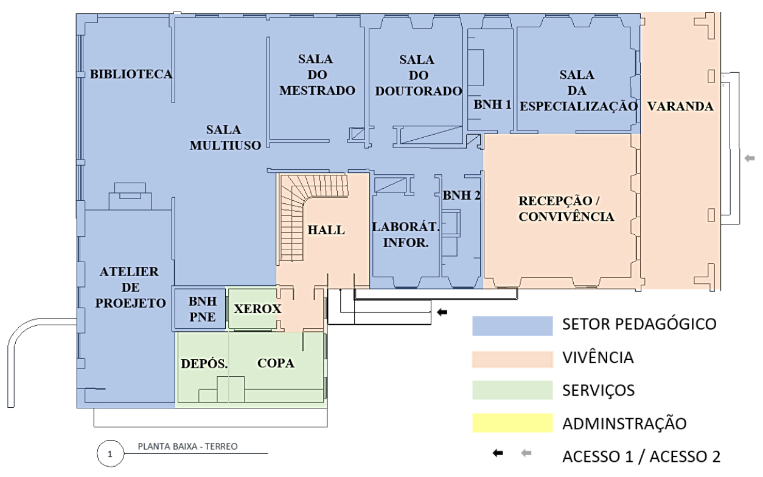
Fonte: autor (2019)

Figura 3 – Planta Baixa do pavimento superior para o novo uso
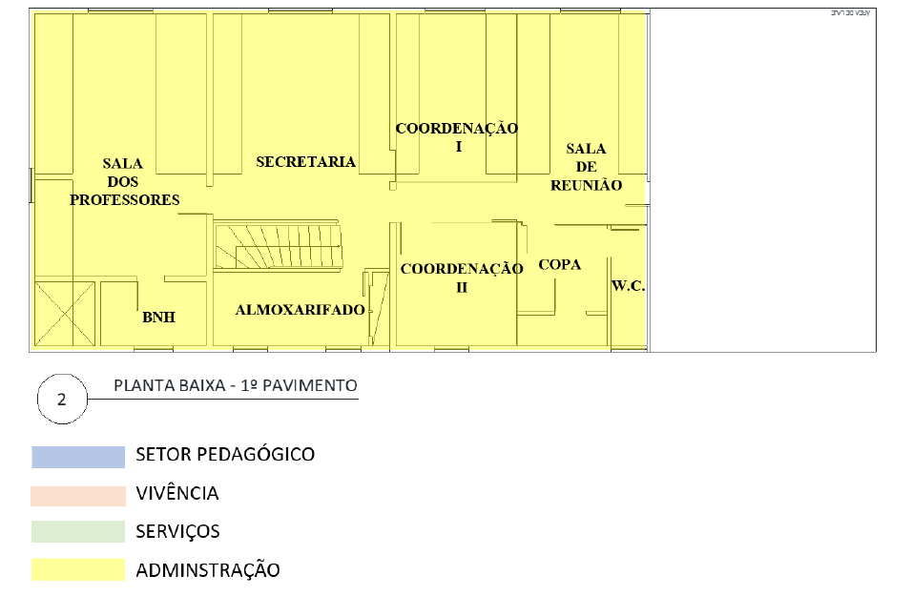

Fonte: autor (2019)
Fonte: autor (2019)

Metodologia
Neste trabalho, após contextualização do cenário de estudo e de sua importância, os alunos realizaram um levantamento de dados necessários a modelagem computacional do bem tombado. Nesta etapa, foram realizados processos de triangulação, medições com trena de fita e uma trena lazer para alcance de até 30m, modelo TLM100 STHT77410 da marca Stanley, precisão de $±$32mm, no intuito de obter maior precisão nas medidas.
A modelagem da edificação foi realizada diretamente na plataforma BIM (Building Information Modeling), através da versão estudante do software REVIT, disponível no website da Autodesk. Esta opção possibilitou representação da arquitetura tanto em formato 2D quanto em 3D, além de agilizar o detalhamento de cortes, elementos estruturais e elementos das instalações prediais.
Portanto, a prévia visualização dos condutos e caixas do sistema elétrico proposto, através da sua representação 3D dinâmica, possibilitou a verificação de sua interferência no cenário do patrimônio histórico, sendo possível analisar diversas possibilidades de traçado e arranjos das tubulações, e prever o seu impacto visual nas características originais da edificação.
De acordo com o manual de elaboração de projetos de preservação do patrimônio cultural, os projetos complementares relativos à instalações elétricas, deve compreender: “o conjunto de peças gráficas (desenhos), memoriais, especificações e relatórios, que visam definir e disciplinar a instalação de sistemas de recebimento, distribuição e utilização de energia elétrica em edificações” (BRASIL, 2005, p.56).
Este contexto de estudo é um grande desafio ao projetista, pois a rede deve ser imperceptível, removível, suprir os pontos de utilização de energia elétrica necessários ao novo uso e atender as prescrições das NBRs 5410/2004 - Instalações elétricas de baixa tensão e 13570/1996 - Instalações elétricas em locais de afluência de público - Requisitos específicos (ABNT, 2004; ABNT, 1996).
As orientações da NBR13570 foram propostas neste trabalho, pois trata-se de uma unidade de ensino com capacidade para afluência de público acima de 100 pessoas.
Devido a nova condição como unidade de ensino, a iluminação dos ambientes deve atender aos requisitos normativos previstos na NBR 8995/2013 – Iluminação de ambientes de trabalho (ABNT, 2013) para a atividade fim. O estudo de retrofit luminotécnico foi desenvolvido do software Dialux. Em sua vasta biblioteca, foi possível selecionar uma luminária do tipo pendente para lâmpada tubular e detalhar o projeto considerando as interferências de pessoas e mobílias na quantificação e arranjo de luminárias. Não consideramos a influência de luz natural neste projeto, pois, de forma conservadora, projetamos a iluminação para um cenário crítico noturno.
Atualmente, as salas possuem um nível de iluminância abaixo do permitido por norma. Com utilização de um luxímetro, verificamos que as salas de aula possuem em média de 200lux no plano de tarefas. Desta forma, o retrofit em ambiente simulado previu um nível de 500lux para salas de aula. Os demais ambientes sofreram esta mesma intervenção e tiveram, em seus projetos, as iluminâncias de plano de trabalho atendendo ao novo uso, em conformidade normativa.

Desenvolvimento do projeto

Estudo de carga e planejamento da instalação elétrica
O planejamento de carga das instalações elétricas de uma edificação leva em consideração a demanda de cada ambiente, estando diretamente relacionadas com a atividade proposta. Neste trabalho o estudo de carga teve como ponto de partida o levantamento das cargas de iluminação, com base nos estudos de retrofit luminotécnico. Na área externa foram previstos refletores de iluminação de fachada e arandelas.
Na Figura 4 temos como exemplo o estudo da iluminação da sala do mestrado, onde podemos observar que a iluminância no plano de trabalho está em conformidade com a NBR8995, a área de tarefa é equivalente a área da sala, pois consideramos a possibilidade da movimentação de carteiras, ou seja, sem pontos fixos de trabalho, trabalhando a distribuição luminosa homogênea em todo espaço.
Figura 4 – Estudo de retrofit luminotécnico da sala de mestrado
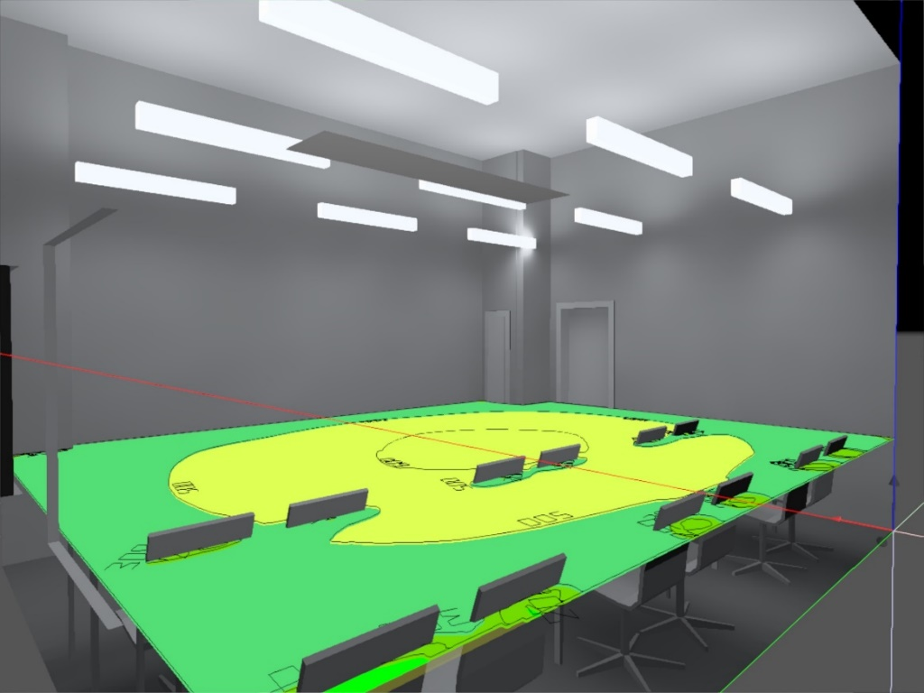

Fonte: autor (2019)
As tomadas de uso específico (TUE) foram quantificadas para atender as a cargas de aquecimento de água, ar condicionado e motores elétricos. No Quadro 1 é apresentado o quadro de previsão por setor, onde verificamos a totalização das cargas por tipo: Iluminação, TUG e TUE.
Quadro 1 – Quadro de previsão de cargas
Setor | Iluminação (VA) |  |  |  | TUG (VA) |  |  | TUE (VA)
Setor | 25 | 2x16 | 2x32 | 100 | 100 | 200 | 600 | TUE (VA)
Administrativo | 4 | 26 | 0 | 0 | 2 | 17 | 2 | 0
Pedagógico | 1 | 68 | 3 | 0 | 2 | 37 | 3 | 10520
Vivência | 17 | 12 | 0 | 9 | 15 | 0 | 0 | 1520
Serviço | 1 | 4 | 0 | 0 | 1 | 5 | 3 | 0
TOTAL INSTALADO | 35,87kVA

Com este acréscimo de pontos e consequente aumento de carga, totalizando 35,87kVA, torna-se necessária uma total adequação da instalação, como instalação de quadro geral, dois quadros parciais, distribuição dos pontos de utilização, divisão de circuitos e o traçado da rede de condutos.
  - Projeto de rede de condutos
Na distribuição de circuitos os pontos de iluminação e TUG foram alocados em circuitos distintos. Desta forma, temos como proposta a separação da rede em dois níveis: piso e forro. O plano superior, com condutos sobre o forro, foi totalmente destinado a distribuição dos circuitos de iluminação, enquanto o plano inferior, com condutos sob o piso de madeira, acomodou as tubulações exclusivas de circuitos de tomada e força e alimentador.
Na Figura 5 é apresentada uma perspectiva isométrica de um trecho da rede de condutos do pavimento térreo, onde a separação em sistemas distintos pode ser mais bem observada. Os circuitos terminais têm sua origem no quadro de luz e força.
A distribuição dos circuitos de iluminação é feita através eletrocalha superior percorrendo longitudinalmente a circulação principal, com derivações para alimentação das luminárias das salas através de redes de eletrodutos metálicos rígidos. A conexão elétrica com cada equipamento será realizada a partir de derivação em conduletes, localizados imediatamente cima de cada luminária. Facilitando manutenções e intervenções futuras.

A distribuição dos circuitos de tomada e força é feita através de canaleta de piso, fixada abaixo do barrote de madeira, percorrendo toda extensão da circulação principal, com derivações em rede de eletrodutos para alimentação das TUGs nos ambientes. As caixas para fixação das tomadas de corrente serão aparentes (conduletes), mas de fácil reversibilidade.

Figura 5 – Perspectiva isométrica parcial da rede de condutos
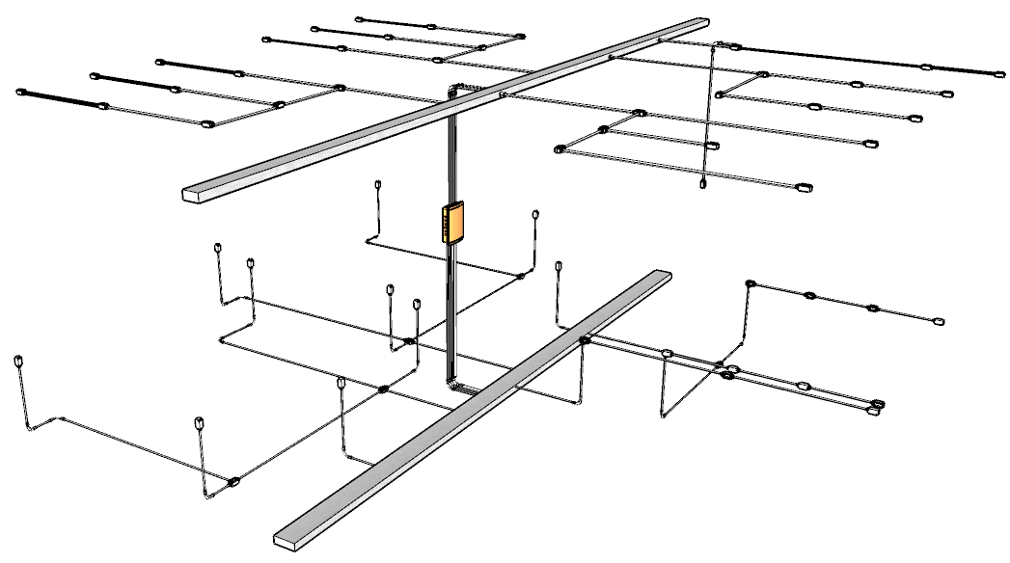
Fonte: autor (2019)

Figura 6 – Perspectiva renderizada da distribuição em calhas
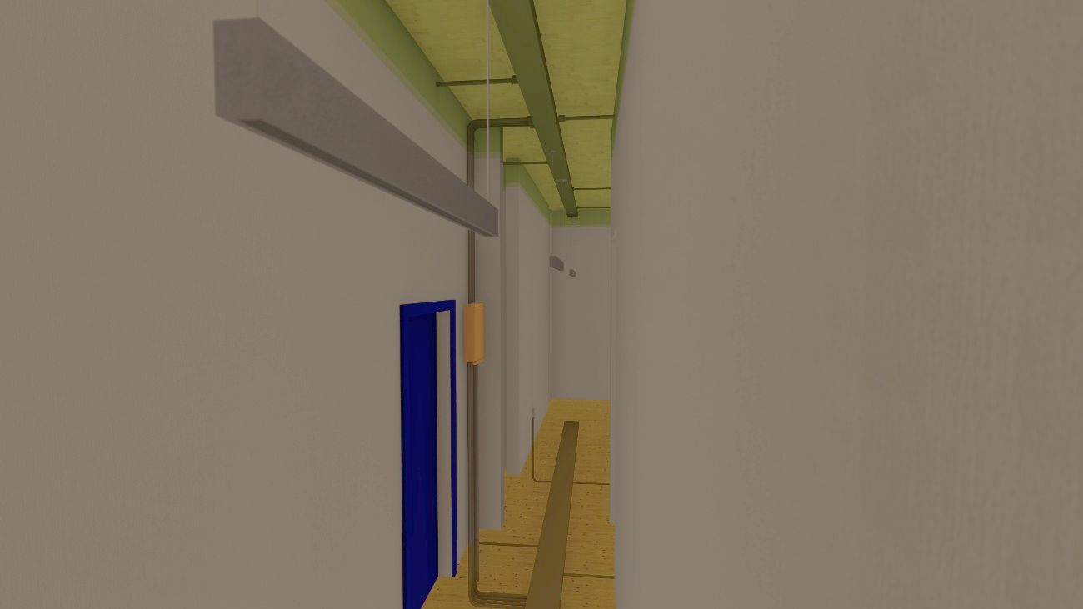
Calha sob piso fixada abaixo dos barrotes alimentando redes de eletrodutos do sistema de tomadas.
Calha sobre forro alimentando redes de eletrodutos do sistema de iluminação.
Fonte: autor (2019)
Na Figura 6 é apresentada uma perspectiva renderizada da distribuição em calhas na circulação principal. As superfícies do forro e do piso ganharam aspecto de transparência para visualização dos condutos. Conforme esta previsão de cenário a intervenção da rede de condutos interfere minimamente no aspecto original, ficando visível apenas o quadro geral aparente. Esta análise foi realizada nos demais ambientes, onde também foi possível alimentar os pontos de utilização sem impacto visual significativo.
conclusões
Como complementação à proposta de reabilitação da Casa do Barão do Rio Branco, o projeto de retrofit luminotécnico e das instalações elétricas procurou contemplar as necessidades específicas inerentes ao uso que se propõe para o imóvel, sem perder de vista os critérios que regem as intervenções de restauração de edificações de valor histórico, bem como o atendimento às normas técnicas e de segurança.
Após análises realizadas no ambiente BIM, verificamos que o traçado da rede de condutos e alocação das caixas de passagem e derivação não interferiram de forma significativa, pois foi projetada em grande parte sobre forro e sob piso, estando visíveis apenas pequenos trechos de tubulação para conexão nos conduletes destinados às TUGs e TUEs. Os materiais selecionados proporcionam uma reversibilidade da instalação, pois os elementos da rede e as luminárias são facilmente removíveis. Desta forma, atendendo à preocupação da mínima intervenção possível no sistema construtivo da casa, respeitando as técnicas originais da edificação (Brandi, 2004).
Será uma oportunidade para a modernização das instalações, em termos de materiais, equipamentos e tecnologias que proporcionam maior rendimento, no sentido de melhor atender à crescente demanda de energia elétrica em todas as atividades contemporâneas inerentes da atividade proposta.

Referências

[1] | ASSOCIAÇÃO BRASILEIRA DE NORMAS TÉCNICA. ABNT NBR5410. Instalações Elétricas de Baixa Tensão. Rio de Janeiro: ABNT, 2004.
[2] | ASSOCIAÇÃO BRASILEIRA DE NORMAS TÉCNICA. ABNT NBR13570. Instalações Elétricas em Locais de Afluência de Público. Rio de Janeiro: ABNT, 1996.
[3] | ASSOCIAÇÃO BRASILEIRA DE NORMAS TÉCNICA. ABNT NBR8995. Iluminação em ambientes de trabalho. Rio de Janeiro: ABNT, 2013.
[4] | ASSOCIAÇÃO BRASILEIRA DE NORMAS TÉCNICA. ABNT NBR9050. Acessibilidade a edificações, mobiliário, espaços e equipamentos urbanos: ABNT, 2015.
[5] | BRANDI, Cesare. Teoria da Restauração. Cotia, SP: Ateliê Editorial, 2004.
[6] | BRASIL. Ministério da Cultura. Instituto do Programa Monumenta. Manual de elaboração de projetos de preservação do patrimônio cultural / Elaboração. José Hailon Gomide, Patrícia Reis da Silva, Sylvia Maria Nelo Braga. Brasília: Ministério da Cultura, Instituto do Programa Monumenta, 2005.
[7] | FILHO, MAMEDE, João. Instalações Elétricas Industriais, 9ª edição. LTC, 03/2017.

Camillo Boito (1836 – 1915): Arquiteto, restaurador, escritor e historiador nascido em Roma. Defende o valor histórico e documental dos monumentos históricos, sendo um dos precursores dos conceitos de restauro que se consolidaram no século XX.
Cesare Brandi (1906 – 1988): Italiano nascido em Siena, formado em Direito e Ciências Humanas. Autor da obra Teoria do Restauro. Preconiza a Teoria do Restauro Crítico sob a ótica da fenomenologia.

